**Kupní smlouva**

*uzavřená dle ust. § 2079 a násl. občanského zákoníku č. 80/2012 Sb. v platném znění*

**Čl. I.**

**Smluvní strany**

**Obchodní firma:** KLARO, spol. s r.o.

**Se sídlem:** Ke Hřišti 187, Velké Chvalovice, 289 11 Pečky

**Zastoupený:** pan xxxxxxxxxxxxx, prokurista

**IČ**: 61460478

**DIČ:** CZ61460478

**Bankovní spojení:** Komerční banka Praha 9, č.ú**.:** 123203051/0100

*společnost je zapsána ve veřejném rejstříku vedeném u Městského soudu v Praze, oddíl C, vložka 28288*

dále jen prodávající

a

**Obchodní firma:** Střední zdravotnická škola a vyšší odborná škola zdravotnická,

Kolín, Karoliny Světlé 135

**Se sídlem:** Karoliny Světlé 135, 280 50 Kolín I

**Zastoupený:** xxxxxxxxxxxxxxx, ředitelka školy

**IČ**: 00068713

**DIČ:**

**Bankovní spojení:** KB Kolín, č.ú.: 9130151/0100

dále jen kupující

(prodávající a kupující dále společně i jako „účastníci smlouvy“ nebo „smluvní strany“)

**Čl. II.**

**Vlastnické vztahy**

1) Předmětem této smlouvy je **výroba a dodávka Zdravotnických a manipulačních vozíků dle cenové nabídky: N3232039/02 ze dne 6.3.2024** (dále i jen jak**o „předmět koupě“**), a to dle přiložené technické specifikace uvedené v příloze č. 1 této smlouvy.

**Čl. III.**

**Předmět smlouvy**

1) Prodávající touto smlouvou prodává a kupující touto smlouvou kupuje výše uvedený předmět koupě a tento přijímá do svého vlastnictví za níže sjednanou kupní cenu.

2) Kupující se touto smlouvou zavazuje předmět koupě od prodávajícího převzít a zaplatit kupní cenu podle této smlouvy.

**Čl. IV.**

**Kupní cena**

1) Účastníci této smlouvy sjednávají za předmět koupě kupní cenu ve výši 139.658,-Kč (slovy: stotřicetdevěttisícšestsetpadesátosm korun českých) plus 21% DPH, tj.celkem 168 986,18 Kč (slovy: stošedesátosmtisícdevětsetosmdesátšestcelýchosmnácthaléřů korun českých). Jedná se o nákup:

* výškově nastavitelný nerez stojan cn 49/24 – 2 ks
* zdravotnický vozík BASIC ZV1256N – 1 ks (barevná kombinace viz nabídka)
* zdravotnický vozík BASIC ZV1256N – 1 ks (barevná kombinace viz nabídka)
* Velman 130 – 2 kusy

2) Kupující se zavazuje kupní cenu zaplatit prodávajícímu bezhotovostním převodem. Úhrada kupní ceny bude provedena na základě řádného daňového dokladu (faktury), který splňuje veškeré zákonné požadavky. Daňový doklad bude prodávajícím vystaven po řádném předání zboží kupujícímu a podpisu předávacího protokolu (dodacího listu) jeho oprávněným zástupcem. K daňovému dokladu (faktuře) musí být přiložena kopie kupujícím potvrzeného předávacího protokolu (dodacího listu). Splatnost daňového dokladu (faktury) bude 14 (čtrnáct) dní ode dne převzetí zboží kupujícím.

3) V případě, že kupující je v prodlení se zaplacením kupní ceny této smlouvy, prodávající má nárok na úrok ve výši 0,05% z kupní ceny za každý i započatý den prodlení.

**Čl. V.**

**Vlastnické právo**

1) Účastníci smlouvy se dohodli, že kupující se stane vlastníkem předmětu koupě v okamžiku úplného zaplacení kupní ceny dle čl. IV. odst. 1 této smlouvy.

2) K přechodu nebezpečí škody na předmětu koupě dojde okamžikem jeho převzetí ze strany kupujícího.

3) Místem dodání je: Střední zdravotnická škola a Vyšší odborná škola zdravotnická, Kolín, Karoliny Světlé 135.

**Čl. VI.**

**Odpovědnost za vady, záruka**

1) V případě, že budou kupujícím po převzetí předmětu koupě na tomto zjištěny vady, má kupující právo uplatnit vůči prodávajícímu nároky v souladu s ust. §2099 až 2117 zákona č. 89/2012 Sb., občanský zákoník, v platném znění.

2) Záruční doba činí 24 (dvacetčtyři) měsíců a řídí se zákonem 89/2012 Sb., občanský zákoník, v platném znění.

**Čl. VII.**

**Závěrečná ustanovení**

1) Obě smluvní strany shodně prohlašují, že si tuto smlouvu před jejím podpisem přečetly, že byla uzavřena po vzájemném projednání podle jejich pravé a svobodné vůle, určitě, vážně a srozumitelně, nikoliv v tísni a za nápadně nevýhodných podmínek.

2) Změny a doplňky této smlouvy lze činit pouze písemně, číslovanými dodatky, podepsanými oběma smluvními stranami.

3) Prodávající souhlasí se zveřejněním Smlouvy v registru smluv ve smyslu zákona č. 340/2015 Sb. o zvláštních podmínkách účinnosti některých smluv, uveřejňování těchto smluv a o registru smluv.

4) Smlouva nabývá platnosti podpisem oběma smluvními stranami a účinnosti dnem uveřejnění v registru smluv. Kupující se zavazuje smlouvu v registru smluv uveřejnit neprodleně po doručení podepsané kupní smlouvy na adresu kupujícího uvedenou v záhlaví této smlouvy.

5) Smlouva je sepsána ve dvou vyhotoveních, z nichž po jednom obdrží každá smluvní strana.

6) Nedílnou součástí smlouvy je příloha č. 1 – Cenová nabídka N3232039/02.

V Pečkách dne 7.5. 2024 V Kolíně dne 7.5.2024

__________________________________ _________________________________

Prodávající Kupující

xxxxx

prokurista

KLARO spol. s r.o.

 **KLARO, spol. s r.o.**

**Český výrobce vozíků**

**S tradiční kvalitou Vozíky: zdravotnické, hotelové, úklidové, třídění odpadu a prádla, atypická výroba**

**Již 29 let na trhu!**

*Ke Hřišti 187*

*289 11 Pečky - Velké Chvalovice*

IČO : 61460478

DIČ : CZ61460478

Obch.rejstřík:MS v Praze, oddíl C, vložka 28288

dne 6.3.2024

**Cenová nabídka č.N3232039/02**

Měna: Kč

**Označení Jednotková cena Množství Mj DPH Celková cena Sleva Cena se slevou Cena se slevou**

**bez DPH bez DPH bez DPH vč. DPH**

**________________________________________________________________________________________________**

**Výškově stavitelný stojan pro monitor životních funkcí**

CN 49/24

* 640x640x740/1200 mm
* Součástí cenové nabídky je výkres „CN 49/24“
* Materiál – nerez AISI304
* V držáku dva otvory pro možnost připevnění přístroje (potřebný spojovací materiál není součástí dodávky)
* Kola plastová dvouřadá Ø65 mm, 2x s brzdou
* Antistatické provedení
* Součástí dodávky je 1x NEREZ0002* (je započítaný v ceně stojanu)
* **Cena je kalkulována pro 1 kus**

AT49/24 11 127,00 2,00 ks 21,00% 22254,00 26927,34



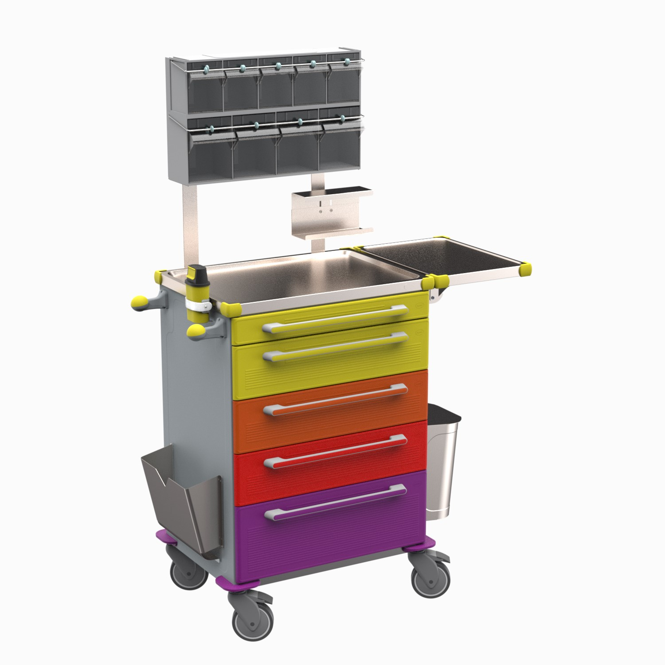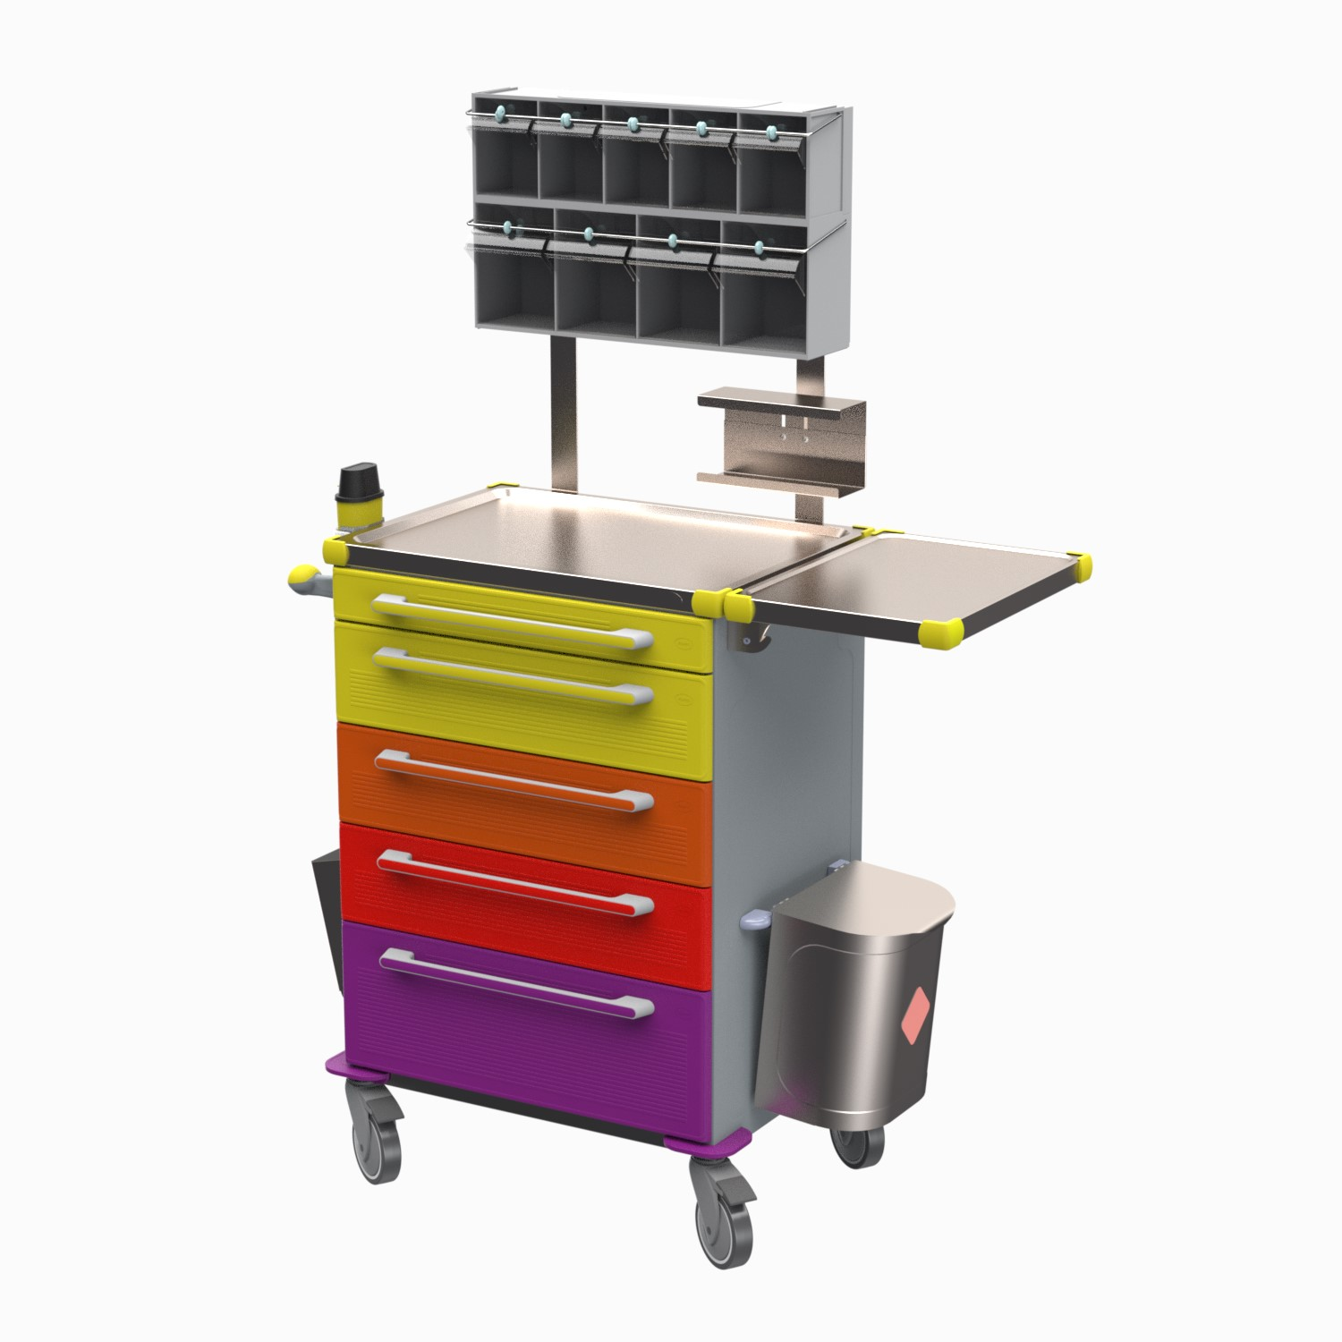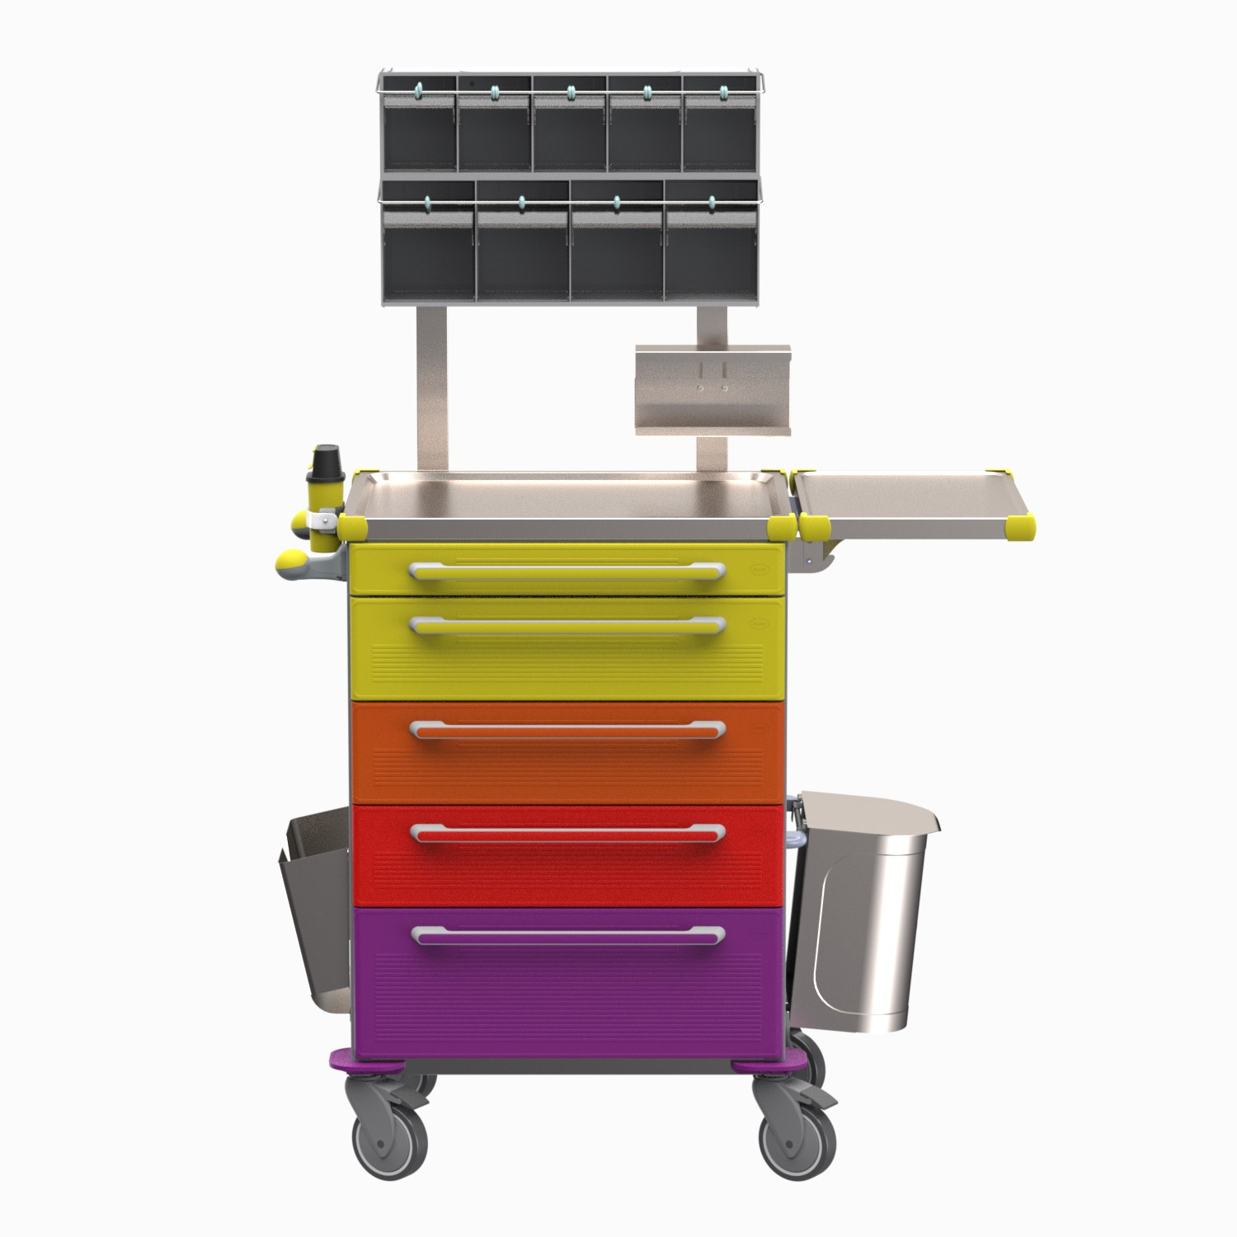

**Zdravotnický vozík BASIC ZV1256N**

zásuvky MS

**žluté, žluté, oranžové, červené, fialové**

• š83 cm x h57 cm x v105 cm (vysoká verze) - zkl. rozměry vozíku bez příslušenství

• konstrukce: ocel s práškovou barvou (šedá), antimikrobiální povrch, antivibrační výztuha

• prac. deska: nerez ocel AISI304 - prolis 1,2 cm s ochrannými rohy; nosnost: 20 kg

• prachotěsná MS zásuvka: kompaktní plast. čelo (ABS), MS koše lze rozdělit příčkami; nosnost: 20 kg

• 1x vel. S (v 6 cm), 3x vel. M (v 12 cm), 1x vel. L (v 20 cm)

• barvu čel zásuvek, krytek plastových madel zásuvek, ochranných rohů a nárazníků prosíme upřesnit dle níže uvedeného vzorníku

• teleskopické kuličkové plnovýsuvy s dotahem a dotlumením

• centrální zamykání

• ergonomické tlačné madlo: plast

• 4x kvalitní otočné plastové kolo d=12,5 cm; 2x brzda; plastové nárazníky

• celková nosnost: 150 kg

• K zásuvkám je standardně dodáván nalepovací štítek pro označení obsahu zásuvky.

ZV1256N* 25179,00 1,00 ks 21,00% 25179,00 25179,00 30466,59

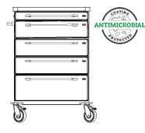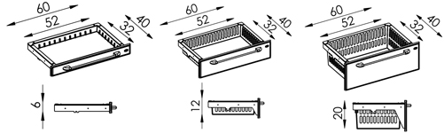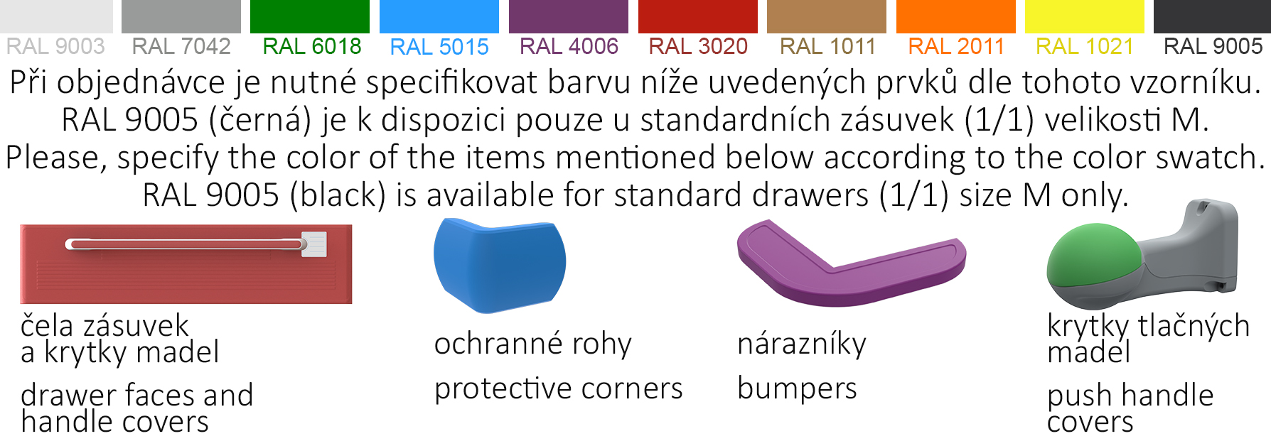

**Dělení koše MS 11419, VARIANTA 7**

cena obsahuje pouze příčky bez koše

11419VAR07 283,00 1,00 ks 21,00% 283,00 0,00% 283,00 342,43

Příčky pro první zásuvku

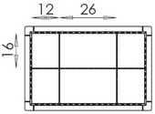

**Dělení koše MS 11420, VARIANTA 7**

cena obsahuje pouze příčky bez koše

11420VAR07 405,00 3,00 ks 21,00% 1 215,00 0,00% 1 215,00 1 470,15

Příčky pro 2,3,4 zásuvku



**Dělení koše MS 11421, VARIANTA 5**

cena obsahuje pouze příčky bez koše

11421VAR05 474,00 1,00 ks 21,00% 474,00 0,00% 474,00 573,54

Příčky pro 5 zásuvku

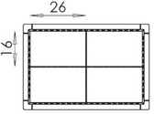

**9x plastový výklopný box - komplet**

BASIC, PROFI

• vnější rozměry v37,5 x š61,5 x h17,5 cm

• 9x plastový výklopný box s aretací - komplet

• na drobný zdravotnický materiál

• set obsahuje: kompletní konstrukci včetně boxů s aretací, zakrytování z nerezu, konzole pro uchycení na záda vozíku, spojovací

materiál

5770* 8 430,00 1,00 ks 21,00% 8 430,00 -20,00% 6 744,00 8 160,24

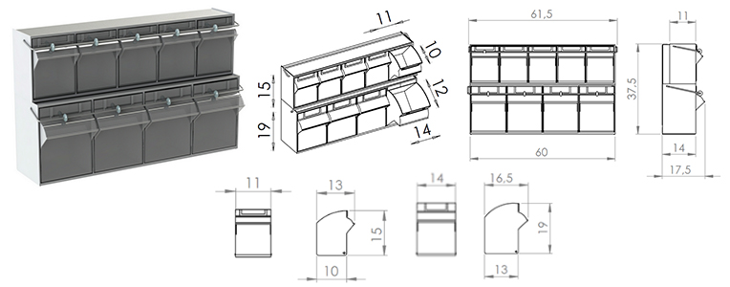

**Nerez sklopný stolek - komplet**

rozměr stolku 49x35cm

**vpravo**

• sklopný stolek s prolisem 2 mm z nerez oceli AISI304; nosnost: 10 kg

• u nízké verze vozíku nelze stolek kombinovat s jiným příslušenstvím na stejném boku vozíku

• barvu ochranných rohů prosíme upřesnit dle níže uvedeného vzorníku

5753ZN* 3 320,00 1,00 ks 21,00% 3 320,00 -20,00% 2 656,00 3 213,76

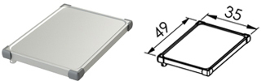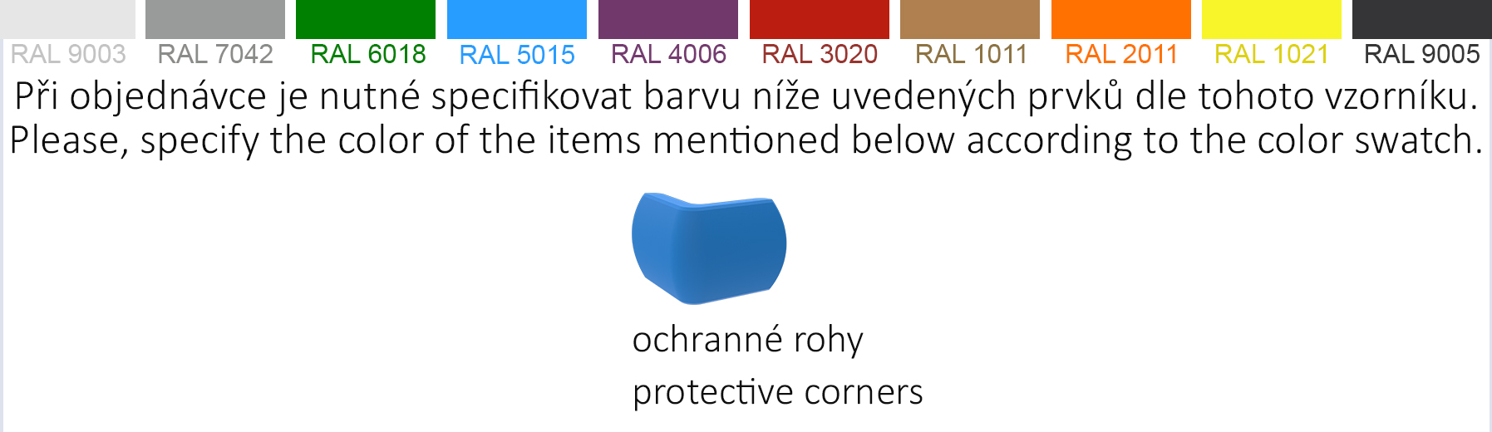

**Nádoba na inf. odpad nerez-komplet**

**vpravo**

• vyjímatelná nádoba na infekční odpad z nerez oceli AISI304; objem: 15l

5754* 2 821,00 1,00 ks 21,00% 2 821,00 -20,00% 2 256,80 2 730,73

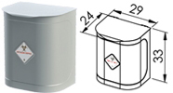

**Odkládací kapsa na dokumenty - komplet**

**vlevo**

• nerez ocel AISI304

• nosnost: 5 kg

5755* 935,00 1,00 ks 21,00% 935,00 -20,00% 748,00 905,08

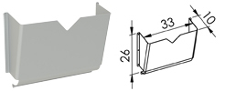

**Plastový odlamovač ampulí - komplet**

Nerezový držák + 5x jednorázový plastový odlamovač ampulí

**vlevo**

Komplet 5 ks plastového odlamovače ampulí a 1 ks držáku

5763P* 504,00 1,00 ks 21,00% 504,00 -20,00% 403,20 487,87

**Celková cena bez DPH: 39 959,00 Kč**

**Celková cena s DPH: 48 350,39 Kč**

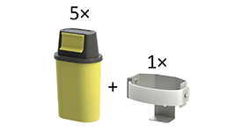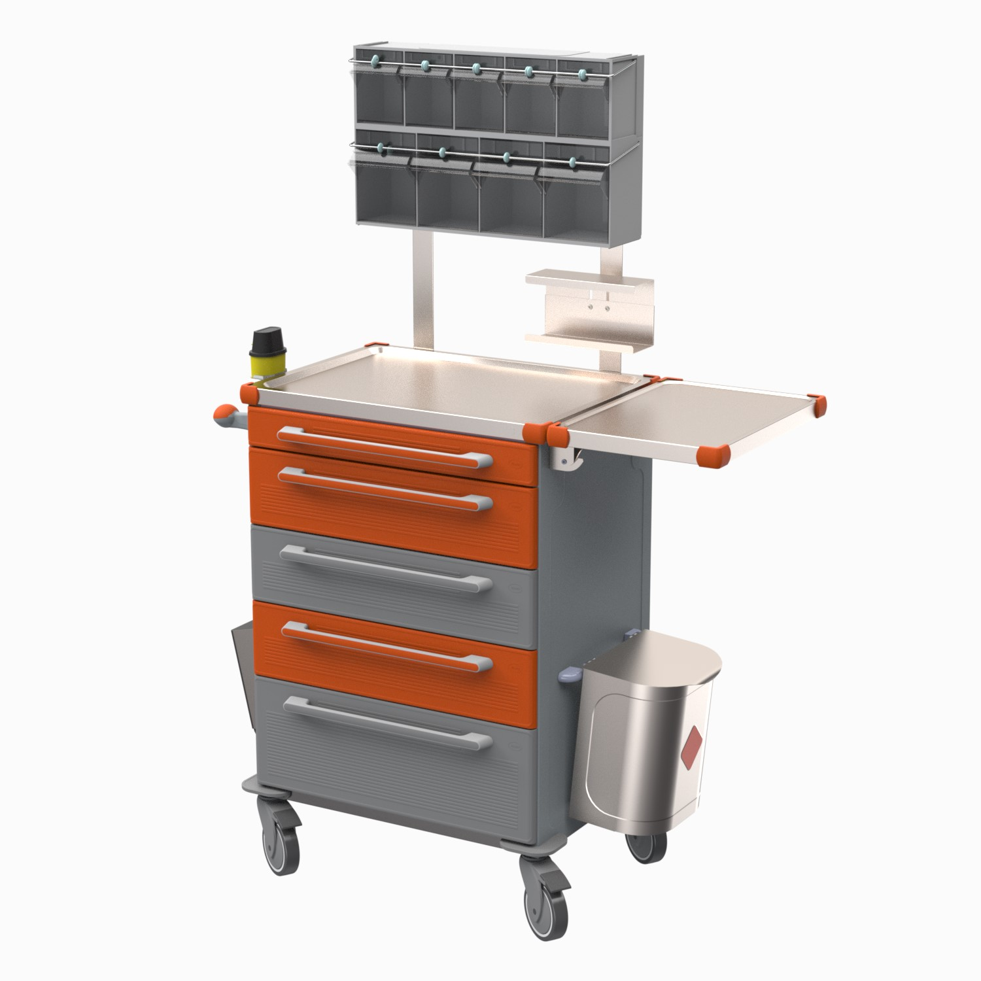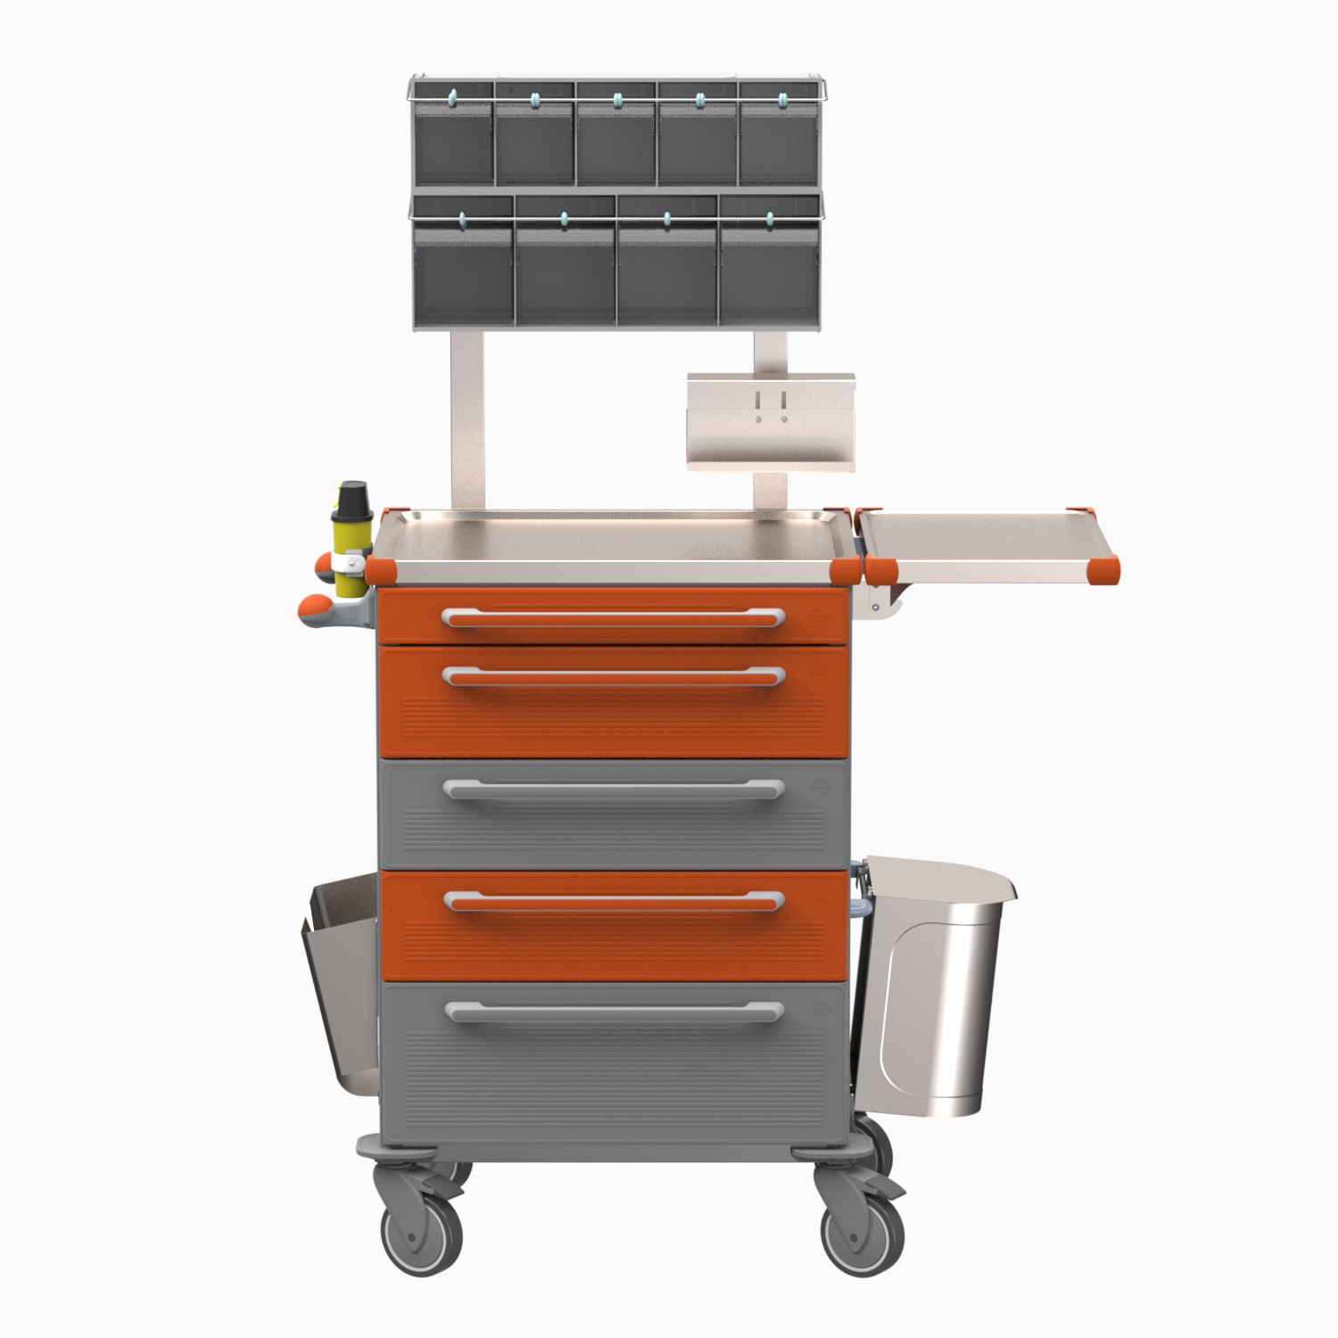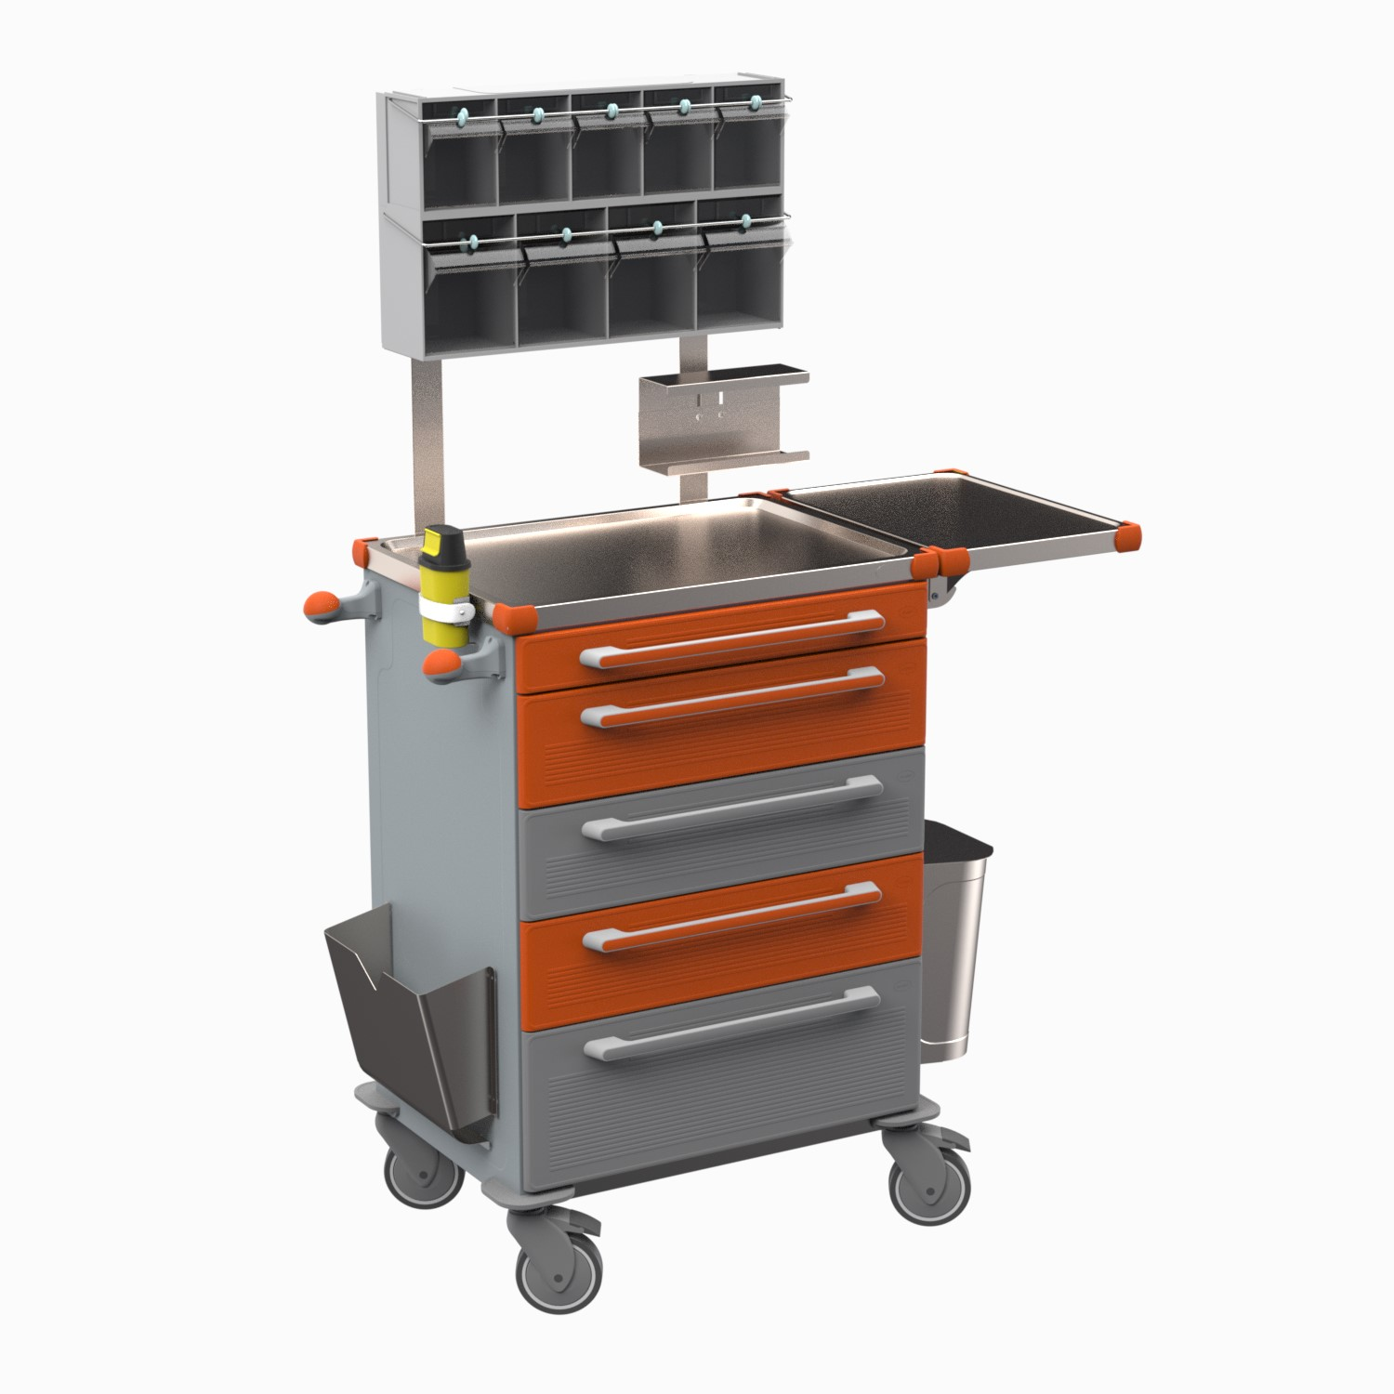

**Zdravotnický vozík BASIC ZV1256N**

zásuvky MS

**oranžové, oranžové, šedé, oranžové, šedé**

• š83 cm x h57 cm x v105 cm (vysoká verze) - zkl. rozměry vozíku bez příslušenství

• konstrukce: ocel s práškovou barvou (šedá), antimikrobiální povrch, antivibrační výztuha

• prac. deska: nerez ocel AISI304 - prolis 1,2 cm s ochrannými rohy; nosnost: 20 kg

• prachotěsná MS zásuvka: kompaktní plast. čelo (ABS), MS koše lze rozdělit příčkami; nosnost: 20 kg

• 1x vel. S (v 6 cm), 3x vel. M (v 12 cm), 1x vel. L (v 20 cm)

• barvu čel zásuvek, krytek plastových madel zásuvek, ochranných rohů a nárazníků prosíme upřesnit dle níže uvedeného vzorníku

• teleskopické kuličkové plnovýsuvy s dotahem a dotlumením

• centrální zamykání

• ergonomické tlačné madlo: plast

• 4x kvalitní otočné plastové kolo d=12,5 cm; 2x brzda; plastové nárazníky

• celková nosnost: 150 kg

• K zásuvkám je standardně dodáván nalepovací štítek pro označení obsahu zásuvky.



**Dělení koše MS 11419, VARIANTA 7**

cena obsahuje pouze příčky bez koše

11419VAR07 283,00 1,00 ks 21,00% 283,00 0,00% 283,00 342,43

Příčky pro první zásuvku



**Dělení koše MS 11420, VARIANTA 7**

cena obsahuje pouze příčky bez koše

11420VAR07 405,00 3,00 ks 21,00% 1 215,00 0,00% 1 215,00 1 470,15

Příčky pro 2,3,4 zásuvku



**Dělení koše MS 11421, VARIANTA 5**

cena obsahuje pouze příčky bez koše

11421VAR05 474,00 1,00 ks 21,00% 474,00 0,00% 474,00 573,54

Příčky pro 5 zásuvku



**9x plastový výklopný box - komplet**

BASIC, PROFI

• vnější rozměry v37,5 x š61,5 x h17,5 cm

• 9x plastový výklopný box s aretací - komplet

• na drobný zdravotnický materiál

• set obsahuje: kompletní konstrukci včetně boxů s aretací, zakrytování z nerezu, konzole pro uchycení na záda vozíku, spojovací

materiál

5770* 8 430,00 1,00 ks 21,00% 8 430,00 -20,00% 6 744,00 8 160,24



**Nerez sklopný stolek - komplet**

rozměr stolku 49x35cm

**vpravo**

• sklopný stolek s prolisem 2 mm z nerez oceli AISI304; nosnost: 10 kg

• u nízké verze vozíku nelze stolek kombinovat s jiným příslušenstvím na stejném boku vozíku

• barvu ochranných rohů prosíme upřesnit dle níže uvedeného vzorníku

5753ZN* 3 320,00 1,00 ks 21,00% 3 320,00 -20,00% 2 656,00 3 213,76



**Nádoba na inf. odpad nerez-komplet**

**vpravo**

• vyjímatelná nádoba na infekční odpad z nerez oceli AISI304; objem: 15l

5754* 2 821,00 1,00 ks 21,00% 2 821,00 -20,00% 2 256,80 2 730,73



**Odkládací kapsa na dokumenty - komplet**

**vlevo**

• nerez ocel AISI304

• nosnost: 5 kg

5755* 935,00 1,00 ks 21,00% 935,00 -20,00% 748,00 905,08



**Plastový odlamovač ampulí - komplet**

Nerezový držák + 5x jednorázový plastový odlamovač ampulí

**vlevo**

Komplet 5 ks plastového odlamovače ampulí a 1 ks držáku

5763P* 504,00 1,00 ks 21,00% 504,00 -20,00% 403,20 487,87

**Celková cena bez DPH: 39 959,00 Kč**

**Celková cena s DPH: 48 350,39 Kč**



**VELMAN 130**

• š161 cm x h50 cm x v124 cm - rozměry vozíku; 1x sklopný držák vaku 120l

• 2x vědro 6l 11119 vč. držáku 00086, barvy: červené, modré

• 1x plast. víko 120l 00042, barvy: červené, modré, zelené, žluté

• rozpěrné koše: 1x 00025V, 1x 00024V s plast. dnem 00063; nosnost: 20 kg

• 1x plast. vana 11117 vč. držáku 00084, 1x koš 00022 s plast. dnem 00050; nosnost: 6 kg

• 1x plast. dno do podvozku 00064

• 4x otočné kolo d=12,5 cm, plast. nárazníky

• celková nosnost: 100 kg

1223V* 18743,00 2,00 ks 21,00% 37486,00 37486,00 45358,06

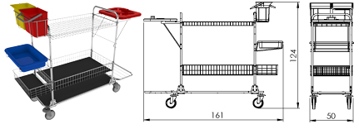

________________________________________________________________________________________________

**Celková cena bez/ s DPH 139 658,00 168 986,18**

**________________________________________________________________________________________________**

* ** OCELOVÁ KONSTRUKCE S ANTIMIKROBIÁLNÍM POVRCHEM**
* **ZAMĚŘENÍ NA MÍSTĚ + GRAFICKÝ NÁVRH**
* **VÝROBA NA MÍRU**
* **MOŽNOST VZORKU PRO ODZKOUŠENÍ A ZAPŮJČENÍ DO PROVOZU**
* **NEREZOVÁ OCEL AISI304 – NEPOUŽÍVAT ČISTÍCÍ PŘÍPRAVEK OBSAHUJÍCÍ CHLÓR**
* **PLATNOST** cenové nabídky je 2 měsíce
* **ZÁRUKA** na plata: 5 let, vozíky: 3 roky, doplňky a příslušenství: 2 roky
* **ISO 9001,14001**
* **TERMÍN DODÁNÍ** – pravděpodobně do 12-titýdnů od závazné písemné objednávky
* **Doprava a Balné: ZDARMA**
* **DŮLEŽITÉ UPOZORNĚNÍ: Vzhledem k nynější vážné situaci na trhu nemůžeme garantovat běžné dodací termíny. Děkujeme za pochopení a přejeme všem hlavně pevné zdraví.**

S přáním pěkného dne

zástupce vedoucí

Klaro, spol. s r.o.

v

**S tradiční kvalitou**